Мажилисмены займутся проблемой
водоснабжения в Егиндыкольском районе

23.08.2023

Депутат Мажилиса, член фракции партии «AMANAT» Юлия Кучинская находится с рабочей поездкой в Акмолинской области. Сегодня она посетила село Егиндыколь, где обсудила проблемы обеспечения жителей района водой.
Нуринский групповой водопровод обеспечивает водой 24 населённых пункта, в которых проживают более 14,5 тыс. человек. Однако, начиная с апреля этого года, в сёла Коржинколь и Бауманское не поступает питьевая вода из-за частых прорывов на водопроводе, проходящем по территории Коргалжынского района. В этой связи на территории Егиндыкольского района объявлена чрезвычайная ситуация техногенного характера местного масштаба.

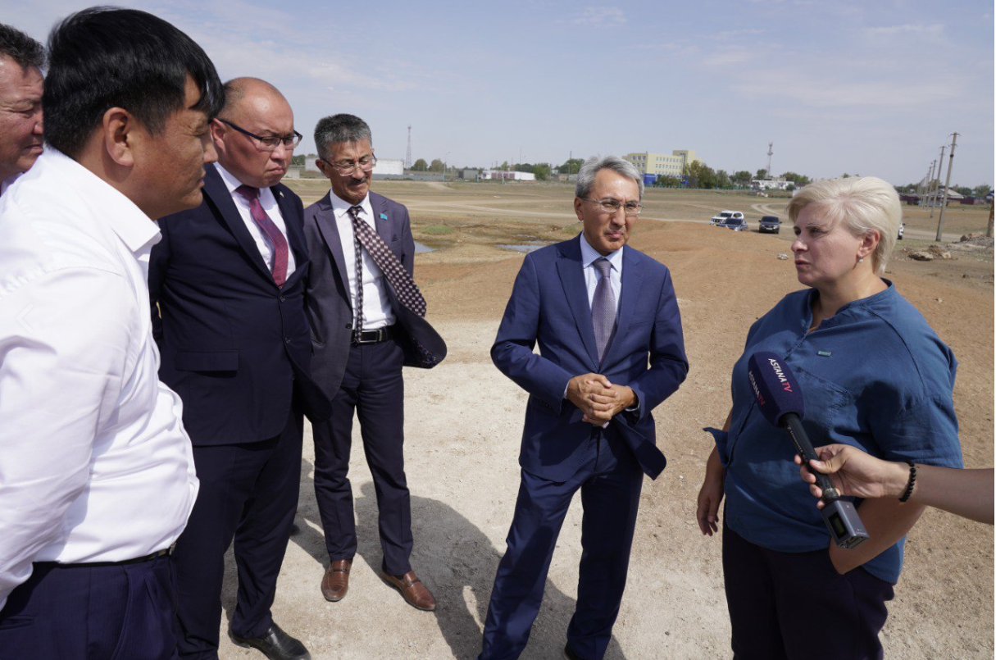

– Водопровод ветхий и изношен на 90%. Перебои с водой даже на ещё действующем участке случаются довольно часто. Только с начала 2023 года на водоводе произошли 79 аварий, а потери воды на отдельных участках достигают 70-80%. Для стабильной подачи воды в населённые пункты района необходимы полная замена повреждённых участков магистральных сетей и экстренная замена участков магистрального водопровода, – доложил о текущей ситуации аким района Ерлан Мухамедин.
Депутат Юлия Кучинская побывала на том участке водопровода, где пробурили скважины. Как выяснилось, вода из них остаётся непригодной для пользования. На сегодня акиматом Егиндыкольского района организован подвоз воды населению, в том числе в социальные объекты, двухэтажные здания, не имеющие водоразборные колонки.
– Этот вопрос находится в центре внимания Мажилиса Парламента и партии «AMANAT». В предстоящей сессии мы поднимем данную проблему и ещё раз обсудим пути её решения, – подытожила Юлия Кучинская.

